南京工程学院
通信与信息工程学院、集成电路学院
实 验 报 告

课程名称 Python Web开发技术

实验项目名称 案例数据分析（机器学习）

实验学生班级 人工智能2xx
实验学生姓名
实验学生学号
实验时间
实验地点 信息楼C401

实验成绩评定
指导教师签字 韩哲哲

2026年11月6日
一、实验目的和要求
1、实验目的
- 掌握如何将机器学习模型集成到Web系统中，提供在线推理服务；
- 学习Flask框架与机器学习模型的结合方法，实现模型加载、输入处理及预测输出；
- 理解Web系统中的用户输入、后端模型推理和结果展示的完整流程；
- 提高实际项目开发能力，完成一个具有机器学习预测功能的Web应用系统。
- 实验要求
- 使用预训练的机器学习模型，完成在线推理功能；
- 开发一个Web页面，允许用户上传输入数据（如文本、图片或数值）并提交；
- 在后端加载训练好的机器学习模型，处理用户输入并生成预测结果；
- 将预测结果以动态方式展示在Web界面上，确保结果的准确性和响应速度；
- 对实验过程进行分析和总结，记录模型加载、推理和Web交互的关键点。
二、实验原理简述
- 模型加载与推理
机器学习模型训练完成后可保存为文件，在后端加载机器学习模型，并通过接口实现推理，常用库如scikit-learn。
- Flask与模型集成
Flask将机器学习模型加载逻辑与HTTP请求结合，通过POST请求接收用户输入并返回预测结果。
- 前端数据输入与展示
用户通过HTML表单上传数据（如数值输入、文本框或文件上传），后端处理后将预测结果通过动态页面返回用户。
- 文件上传与数据解析
Flask支持文件上传功能，通过接收文件并解析内容，将其作为模型的输入数据。
三、实验主要仪器和设备
- 高性能计算机；
- Python编程环境（安装Python 3.x及相关库）；
- Flask框架及数据库连接模块（如Pymysql）；
- MySQL数据库及可视化工具；
四、实验方法和步骤
1、环境准备
- 安装所需的Python库，如pip install flask scikit-learn pandas numpy。
- 配置MySQL数据库，并创建用于存储实验数据的表结构。
- 确保开发环境已安装支持机器学习的相关框架。
2、模型准备
- 选择一个合适的机器学习任务（如文本分类或图像分类）；
- 建立预训练机器学习模型，并将模型保存为文件形式；
- 后端加载并初始化机器学习模型。
3、Web系统开发
- 使用Flask框架创建Web服务器：
- 定义路由和视图函数，接收用户请求；
- 设置文件上传路径和数据解析逻辑。
- 开发前端页面：
- 创建HTML表单，支持用户上传文件或输入数据；
- 添加用户界面优化（如预测结果动态显示）。
4、数据处理
- 接收用户上传的输入数据，并解析内容（如提取图像、文本或数值数据）;
- 对输入数据进行预处理（如归一化、分词、调整尺寸），确保符合模型的输入要求。
5、模型推理
- 将处理后的输入数据送入加载好的机器学习模型进行推理。
- 捕获推理结果并对其格式化处理，以便于展示。
6、结果展示
- 后端将推理结果通过HTTP响应返回前端。
- 前端动态展示结果，如：
- 文本分析结果的可视化展示；
- 图像分类结果的标签和置信度；
- 数值预测的具体数值或趋势图。
7、测试与优化
- 通过不同类型的输入数据测试Web系统功能，确保系统的响应速度和准确性；
- 优化代码逻辑，提高模型加载和推理速度。
五、实验结果分析（实验源代码、实验结果图、探讨分析）
1. 任务与数据
任务：根据学习者对某个词的历史记录（距上次练习的间隔、历史出现次数、历史正确次数），回归预测这一次练习中正确回忆的比例，输出字段为 expected_recall。它是对公开数据源任务的估计，不代表掌握度或考试分数，也不改写系统的作答记录与复习安排。
数据：Duolingo halflife-regression 学习记录（Harvard Dataverse，CC BY-NC 4.0），原始文件 MD5 与官方记录一致。处理流程：原始 12,854,226 行 → 学英语的记录 5,014,791 行 → 8 条规则检查后 5,014,779 行（仅去除 12 行完全重复记录）→ 按用户抽样 5%（种子 42，2,190/43,805 名用户，保留完整时间序列）共 252,587 行。按全局时间约 70/15/15 切分，同一时间戳不跨集合：
集合 | 行数 | 用户数 | 时间范围（UTC） | 标签均值
train | 176832 | 1726 | 2013-02-28 — 2013-03-09 | 0.895839
validation | 37867 | 555 | 2013-03-09 — 2013-03-10 | 0.869198
test | 37888 | 625 | 2013-03-10 — 2013-03-12 | 0.891605

2. 特征、模型与 Web 集成
特征 | 变换
log_delta_days | log1p(delta_seconds / 86400)
log_seen | log1p(history_seen)
log_correct | log1p(history_correct)
smoothed_accuracy | (history_correct + 1) / (history_seen + 2)

训练与 Web 推理调用同一个特征函数，避免两边各写一份造成不一致。模型为 RandomForestRegressor（n_estimators=200、max_depth=12、min_samples_leaf=10、random_state=42，未做超参搜索），训练 176,832 行用时 32.8 秒，导出为 joblib 文件并在清单中记录 SHA-256、特征版本与库版本。
# ml/features.py
def build_recall_features(delta_seconds, history_seen, history_correct):
"""标量或等长数组均可，返回形状为 (n, 4)、按 FEATURE_NAMES 排列的 float64 数组。

delta_seconds 以秒为单位，先换算为天再取 log1p。
"""
delta = np.atleast_1d(np.asarray(delta_seconds, dtype=np.float64))
seen = np.atleast_1d(np.asarray(history_seen, dtype=np.float64))
correct = np.atleast_1d(np.asarray(history_correct, dtype=np.float64))
return np.column_stack(
[
np.log1p(delta / SECONDS_PER_DAY),
np.log1p(seen),
np.log1p(correct),
(correct + 1) / (seen + 2),
]
)

Web 端只加载已登记且校验通过的制品：核对清单、特征版本、scikit-learn 版本、文件哈希以及数据库 model_versions 中的登记记录，每个进程加载一次；接口 POST /api/v1/ml/recall 校验输入（非法 422、无历史返回冷启动 null），推理后把输入、输出、模型版本和耗时写入 MySQL 的 inference_events。
# app/blueprints/ml_lab.py
@bp.post("/api/v1/ml/recall")
@login_required
def recall():
started = time.perf_counter()
body = request.get_json(silent=True)
if not isinstance(body, dict):
abort(400, "请求体必须是 JSON 对象")
payload = {key: body.get(key) for key in ("delta_seconds", "history_seen", "history_correct")}
try:
loaded = recall_model.get(db.get_db(), model_dir())
except recall_model.ModelUnavailable as exc:
try:
_log("model_unavailable", payload, {"reason": str(exc)})
except Exception:
current_app.logger.exception("推理失败事件写入失败")
return api_error("MODEL_UNAVAILABLE", f"模型不可用：{exc}", 503)
from ml.features import is_cold_start, validate_recall_input

fields = validate_recall_input(*payload.values())
if fields:
return api_error("VALIDATION_FAILED", "参数校验失败", 422, fields=fields)
manifest = loaded.manifest
if is_cold_start(payload["history_seen"]):
status, expected, features, model_time_ms = "cold_start", None, None, None
else:
expected, features, model_time_ms = recall_model.predict(loaded, *payload.values())
status = "ok"
output = {
"status": status,
"expected_recall": expected,
"features": features,
"model": {
"model_code": manifest["model_code"],
"version": manifest["version"],
"feature_schema_version": manifest["feature_schema_version"],
},
"model_time_ms": None if model_time_ms is None else round(model_time_ms, 3),
}
output["processing_time_ms"] = round((time.perf_counter() - started) * 1000, 3)
try:
...

3. 实验结果
逐记录误差（越小越好），与两个简单基线对照：
集合 | 方法 | MAE | RMSE
validation | 随机森林 | 0.182031 | 0.283216
validation | 训练集标签均值 | 0.19604 | 0.307499
validation | 平滑历史正确率 | 0.236821 | 0.306941
test | 随机森林 | 0.169456 | 0.266237
test | 训练集标签均值 | 0.177831 | 0.277384
test | 平滑历史正确率 | 0.232062 | 0.296642

test 集上随机森林的 MAE 比“训练集标签均值”基线低 4.7%，RMSE 由 0.277384 降到 0.266237；“平滑历史正确率”基线明显更差。特征重要性：log_delta_days 0.2976，log_seen 0.2869，log_correct 0.0575，smoothed_accuracy 0.358。
test 子群 | 行数 | 方法 | MAE
history_seen<=3 | 8912 | 随机森林 | 0.169258
history_seen<=3 | 8912 | 训练集标签均值 | 0.171814
history_seen<=3 | 8912 | 平滑历史正确率 | 0.292823
delta>30d | 2925 | 随机森林 | 0.195711
delta>30d | 2925 | 训练集标签均值 | 0.184156
delta>30d | 2925 | 平滑历史正确率 | 0.249372

Web 与离线一致性：同一制品对固定参考输入的预测，在 Web 接口上与训练脚本导出时的结果逐位相同（evidence/exp03/consistency.txt）：
(3600, 1, 1) offline 0.9150933290693518 web 0.9150933290693518 一致
(86400, 5, 4) offline 0.8847907382677153 web 0.8847907382677153 一致
(604800, 50, 45) offline 0.889874322402172 web 0.889874322402172 一致
(2592000, 20, 10) offline 0.6060591774922313 web 0.6060591774922313 一致

耗时（Osaka，CPU） | HTTP 往返 | 处理 | 模型计算
首次请求（含校验与加载） | 1676.945 | 1648.077 | 15.845
预热后 p50（30 次，失败 0） | 43.041 | 13.702 | 13.478
预热后 p95 | 46.661 | 14.97 | 14.752

单位：毫秒。
MySQL 中的推理记录（evidence/exp03/inference-events.txt 节选）：
| 62 | 41b87859217c4689b4651400dbf7f5f4 | demo | 1 | manual_lab | ok | {"history_seen": 8, "delta_seconds": 172800,
| 61 | bf3b1c0d865b4dab878ad0668a54cd20 | demo | 1 | manual_lab | ok | {"history_seen": 20, "delta_seconds": 259200
| 60 | 8ab85a2e2f064bcfb6f30484e9ed8ea7 | demo | 1 | manual_lab | ok | {"history_seen": 50, "delta_seconds": 604800

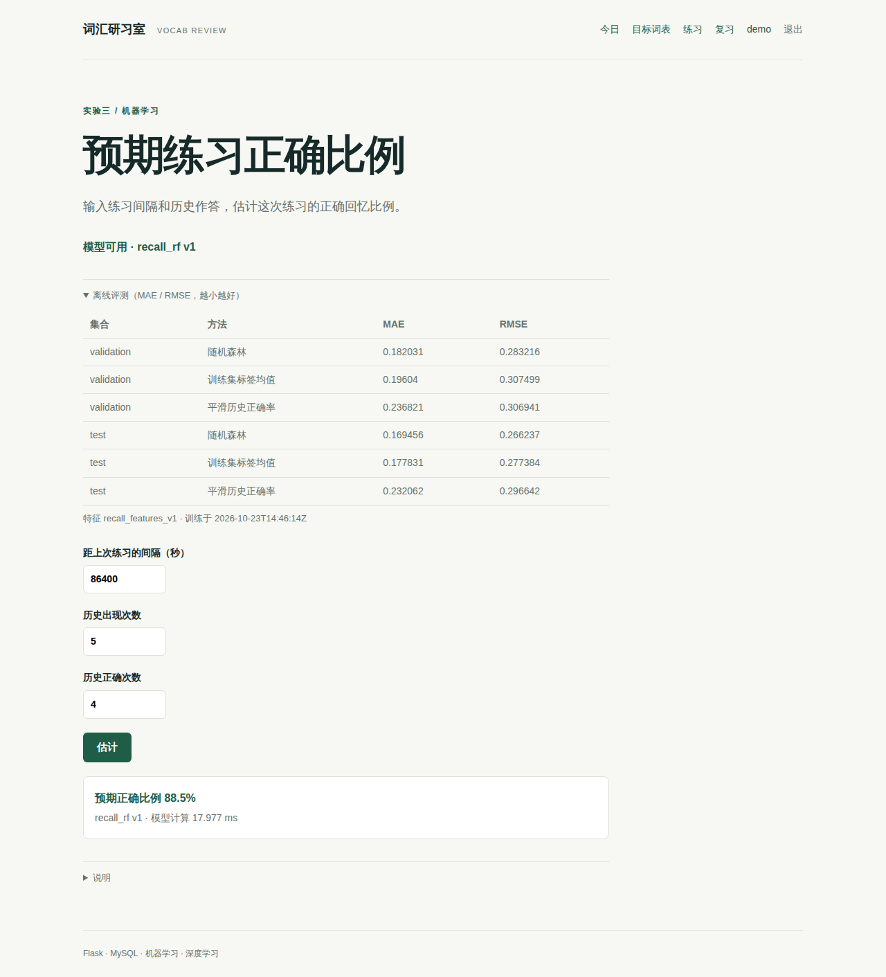
图 1 实验三页面：模型状态、离线误差表与在线估计结果
4. 探讨分析
（1）效果有限但真实：模型相对均值基线的改进幅度不大，原因之一是标签高度集中（训练集标签均值约 0.896，大多数练习全部答对），而可用特征只有 4 个。在间隔超过 30 天的子群上，模型的 MAE 反而略高于均值基线，说明长间隔样本少、模型在这部分没有学到稳定规律。
（2）误差最大的样例集中在“历史表现很好但本次答错”的情况，例如 am/be<vbser><pri><p1><sg>：历史 298 次中对 291 次，本次只练 1 次且答错，标签为 0.0，模型预测 0.9816。只练一次时标签只能是 0 或 1，偶然失误不可预测。
（3）评价方法的边界：按时间切分只说明模型对“之后时间段”的表现，同一用户可能同时出现在训练集和测试集，不能据此推断对新用户的泛化；公开数据按 lexeme 计数，本系统按词义与题型计数，两者不能直接等同，所以模型只在独立实验页展示，没有用于改写复习安排。
（4）工程问题：训练时多线程预测会让各棵树结果的累加顺序变化，导致末位浮点数不同，离线与 Web 输出无法逐位核对，导出前把预测改为单线程后解决。另外实验发现被篡改的压缩模型文件会让 joblib.load 长时间卡住，因此哈希校验必须放在加载之前。模型文件缺失或不匹配时接口返回 503，并记录一条失败事件，练习与复习功能不受影响。
六、实验总结与思考
本实验完成了从公开数据处理、特征构建、随机森林训练与评价，到 Flask 在线推理和 MySQL 留证的完整流程。在真实数据上，模型在 test 集的 MAE 为 0.169456，优于两个简单基线，并实现了离线与 Web 输出的逐位一致。
思考：模型上线不只是“能预测”，更重要的是可追溯（数据哈希、制品哈希、版本登记）、可验证（离线与在线一致、与基线对照）和可降级（模型不可用时核心功能照常）。另外，指标提升有限时应如实报告，并分析误差来源，而不是继续在测试集上调参。

